**JOBSHEET 10**

**Array 2**



**Name**

Sherly Lutfi Azkiah Sulistyawati

**NIM**

2341720241

**Class**

1I

**Department**

Information Technology

**Study Program**

D4 Informatics Engineering

Labs Activity

**Question! (Experiment 1)**

1. Do array elements have to be filled in sequentially starting from the 0th index? Please explain!
2. Why is there a null in the list of audience names?
3. Complete the audience list in step 4 so that it looks like the following program code

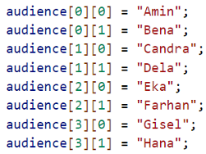

1. Add the following program code:

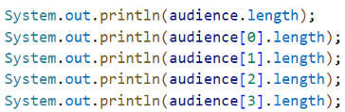

Explain the function of audience.length and audience[0].length! Do audience[0].length, audience[1].length, audience[2].length, and audience[3].length have the same value? Why?

1. Modify the program code in step 4 to display the length of each row in the array using a for loop. Compile, run, then commit.

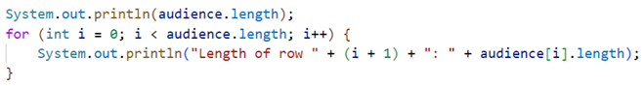

1. Modify the program code in step 5 to display the length of each row in the array using a foreach loop. Compile, run, then commit.

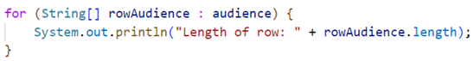

1. In your opinion, what are the advantages and disadvantages of foreach loop compared to for loop?
2. What is the max row index for the audience array?
3. What is the max column index for the audience array?
4. Add program code to display the audience’s name on the 3rd line using a for loop. Compile, run, then commit.

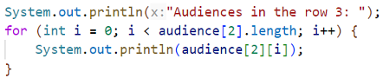

1. Modify the code in question number 10 to repeat using a foreach loop. Compile, run, then commit.

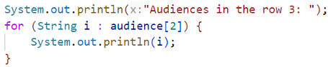

1. Modify the program code in question number 11 again to display the audience’s name for each line. Compile and run the program then observe the results, then commit.



1. What is the function of String.join()?
2. Commit and push to GitHub

**Answer!**

1. No, array elements do not have to be filled in sequentially starting from the 0th index. In Java, as in many programming languages, arrays are zero-indexed, meaning the first element is at index 0. You can assign values to array elements in any order.
2. Because not all the elements of the array have been initialized with values.

Program akan menampilkan elemen pada array menggunakan perulangan.

1. 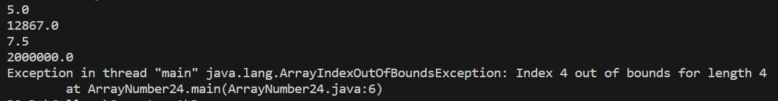

Akan terjadi error, karena ada tanda ‘=’ yang membuat array tersebut di luar batas.

**Question! (Experiment 2)**

1. Ubah statement pada langkah nomor 5 menjadi seperti berikut ini:

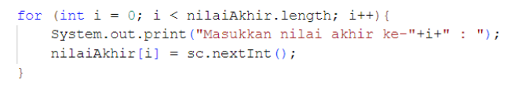

Jalankan program. Apakah terjadi perubahan? Mengapa demikian?

1. Apa yang dimaksud dengan kondisi: ?
2. Ubah statement pada langkah nomor 6 menjadi seperti berikut ini, sehingga program hanya menampilkan nilai Mahasiswa yang lulus saja (yaitu mahasiswa yang memiliki nilai > 70):

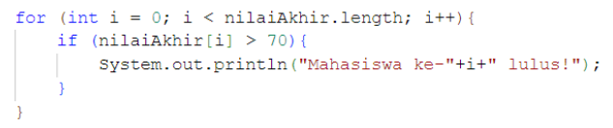

Jalankan program dan jelaskan alur program!

1. Modifikasi program agar menampilkan status kelulusan semua mahasiswa berdasarkan nilai, yaitu dengan menampilkan status mana mahasiswa yang lulus dan tidak lulus, seperti ilustrasi output berikut:

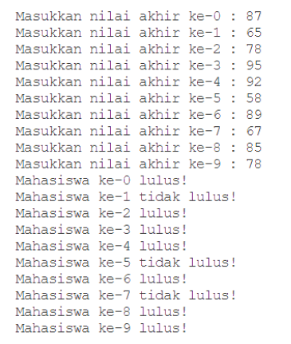

1. Push dan commit kode program ke github.

**Answer!**

1. Tidak terjadi perubahan output, karena perintah nilaiakhir.length memiliki arti yang sama dengan perintah sebelumnya.
2. Digunakan untuk menguji apakah nilai dari variabel i kurang dari panjang (jumlah elemen) dari array nilaiAkhir.
3. Program hanya menampilkan mahasiswa yang lulus yang memiliki nilai >70.
4. 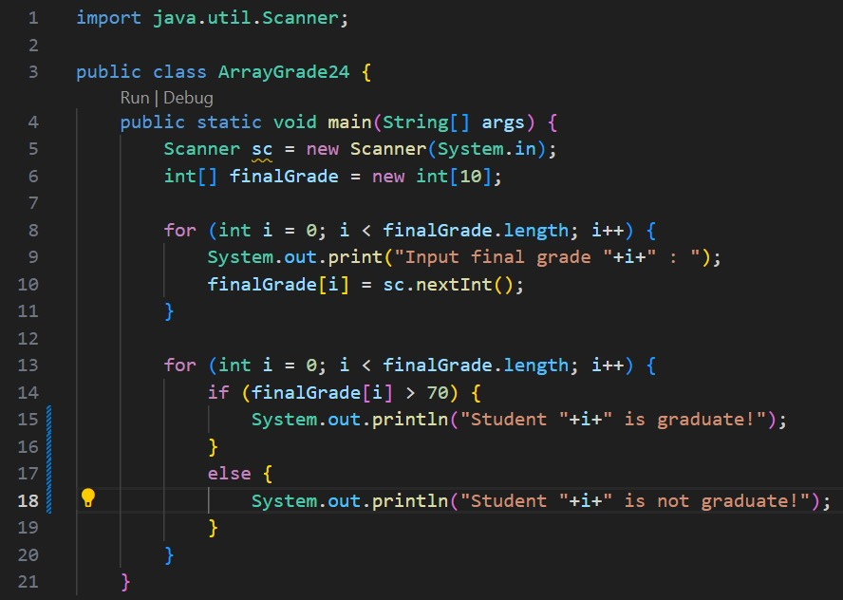

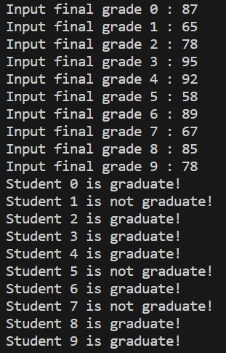

**Question! (Experiment 3)**

1. Modifikasi kode program pada praktikum percobaan 3 di atas (ArrayRataNilaiXXXX.java) agar program dapat menampilkan banyaknya mahasiswa yang lulus, yaitu mahasiswa yang memiliki lebih besar dari 70 (>70).
2. Modifikasi program pada praktikum percobaan 3 di atas (ArrayRataNilaiXXXX.java) sehingga program menerima jumlah elemen berdasarkan input dari pengguna dan mengeluarkan output seperti berikut ini:

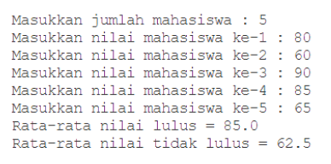

1. Push dan commit kode program ke github.

**Answer!**

1. 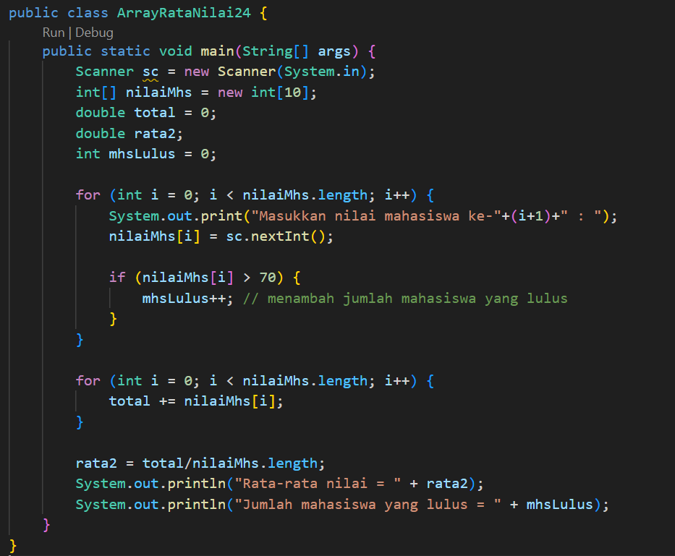

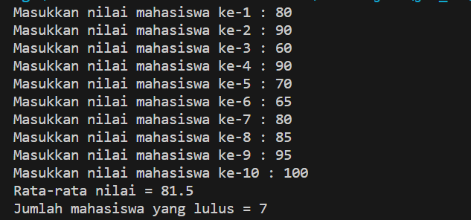

1. 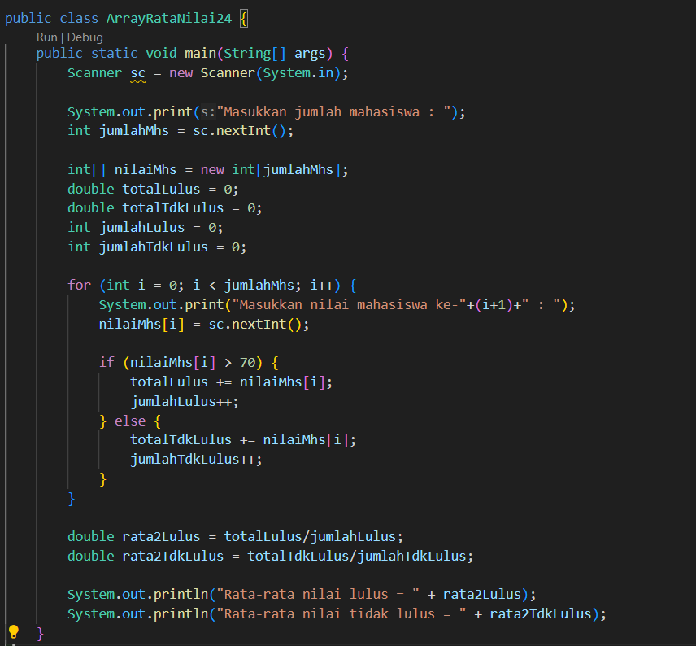

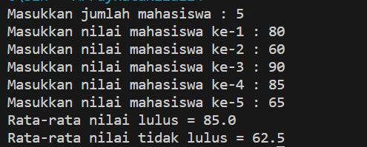

**Question! (Experiment 4)**

1. Modifikasi program pada percobaan 4 di atas, sehingga urutannya mengecil (*descending*).
2. Push dan commit kode program ke github.

**Answer!**

1. 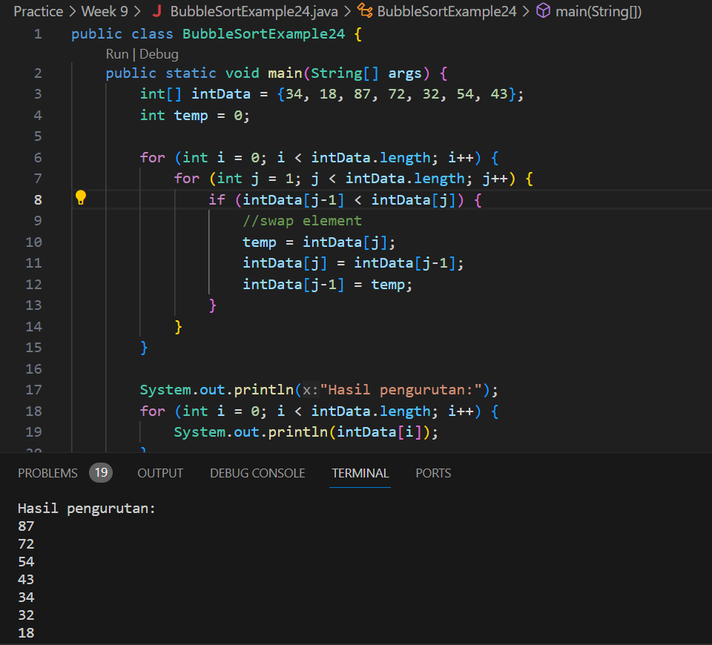

**Assignment**

**Times: 150 minutes**

1. Buat program untuk menghasilkan nilai tertinggi, nilai terendah, dan rata-rata dari suatu array berisi bilangan bertipe integer.

Ketentuan:

* Input: Banyaknya elemen, nilai tiap elemen
* Output: Nilai tertinggi, nilai terendah, nilai rata-rata

1. Implementasikan *flowchart* yang telah dibuat pada tugas pertemuan 9 mata kuliah Dasar Pemrograman terkait project kelompok ke dalam kode program Java.

**Answer**

1. 